Daglønn og Ekstra ferieuke
Innstillingene finner dere hvis dere logger dere inn som systembruker.
Gå deretter på
System – Firmaopplysninger lønn – Faste opplysninger – Diverse opplysninger.
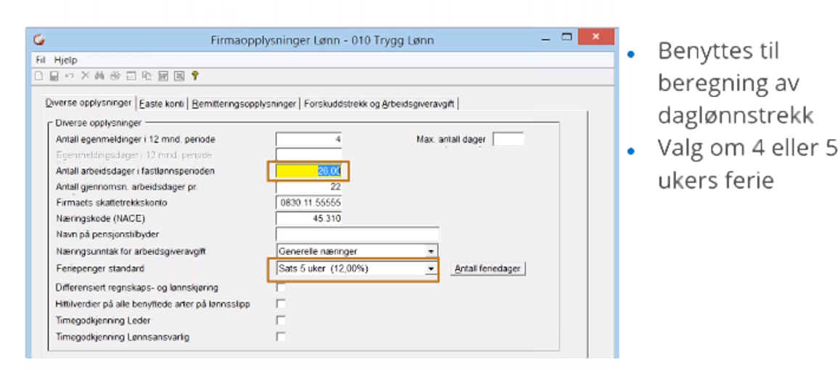

Antall feriedager pr år
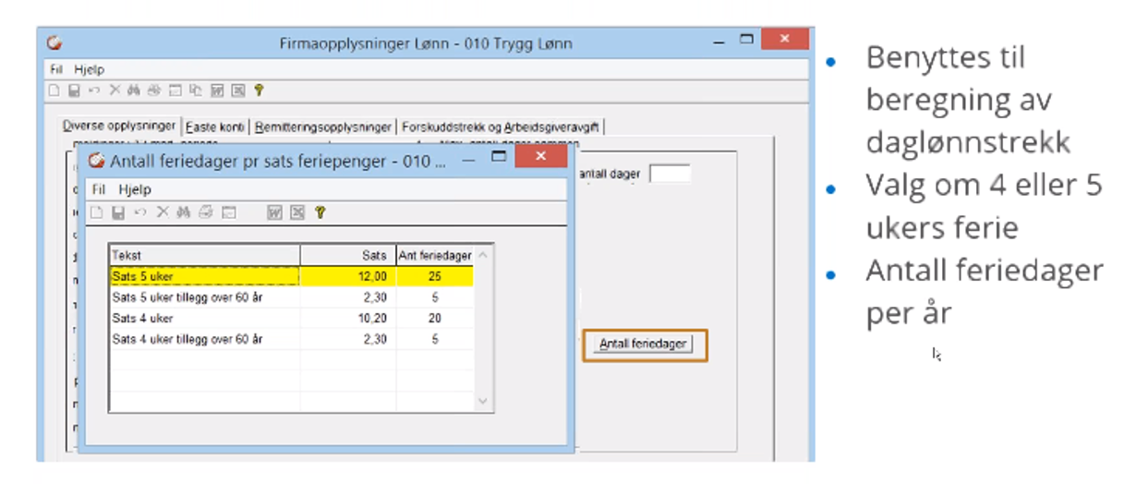
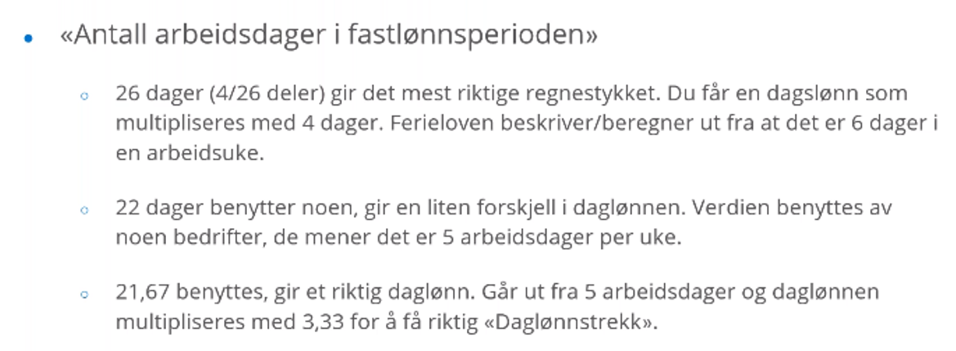
Satsene ligger inne i systemet under Firmopplysninger lønn, disse blir oppdatert fortløpende hvis det er noen endringer.
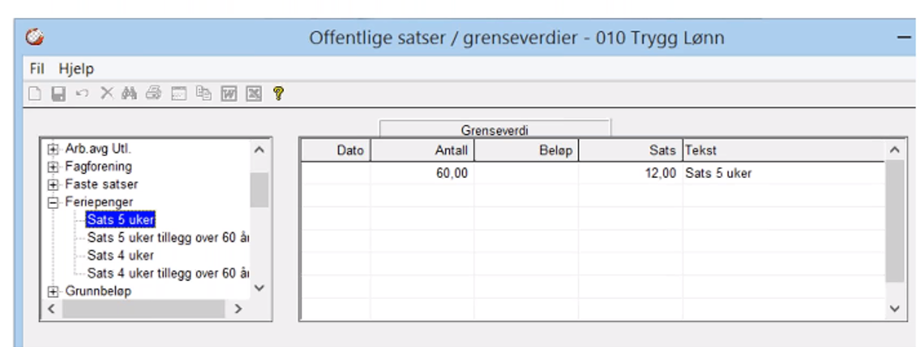

Feriepengeartene i Contracting er standard.
Dere kan ha forskjellige koder på disse artene, det gjør ingenting så lenge reglene på artene er riktige

Feriepengearter – Contracting standard

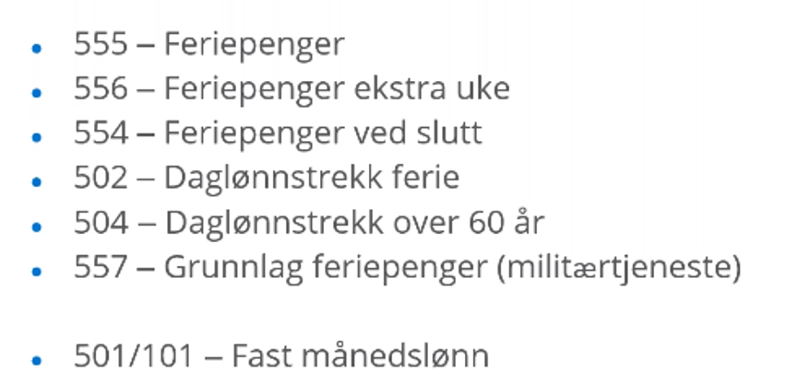

Art 555 – Feriepenger
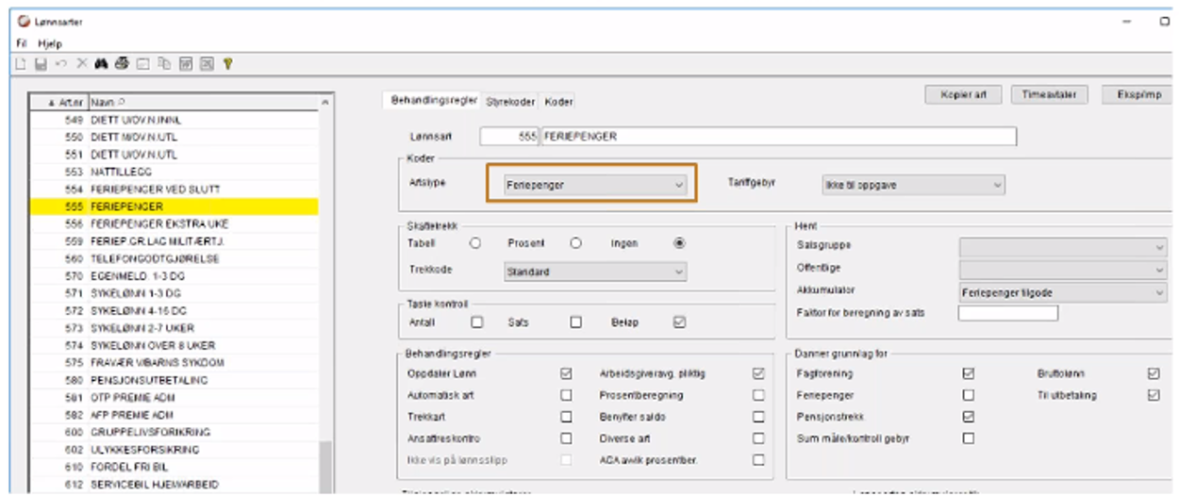

Art 556 – Feriepenger ekstra uke
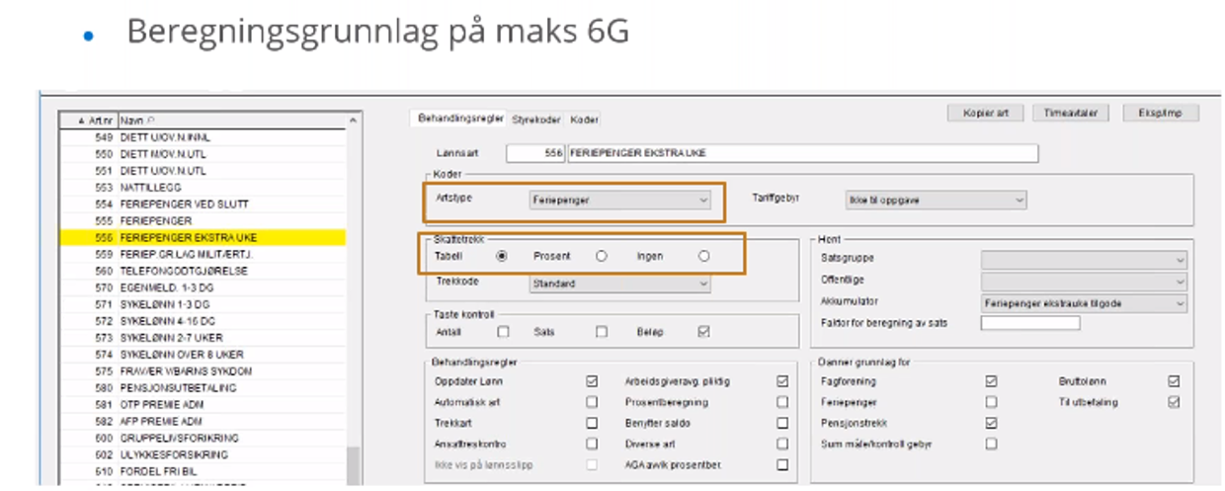

Art 554 – Feriepenger ved slutt
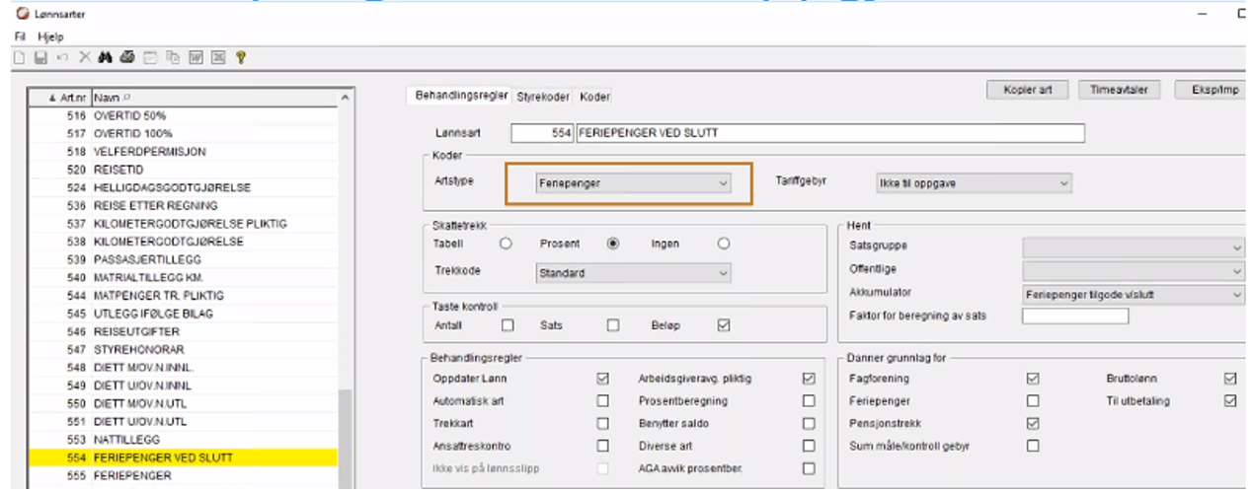

Disse artene har en og samme inntektskombinasjon
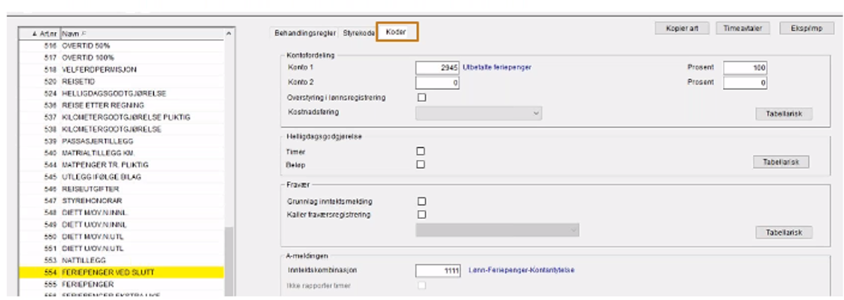

Art 502 – Daglønnstrekk Ferie
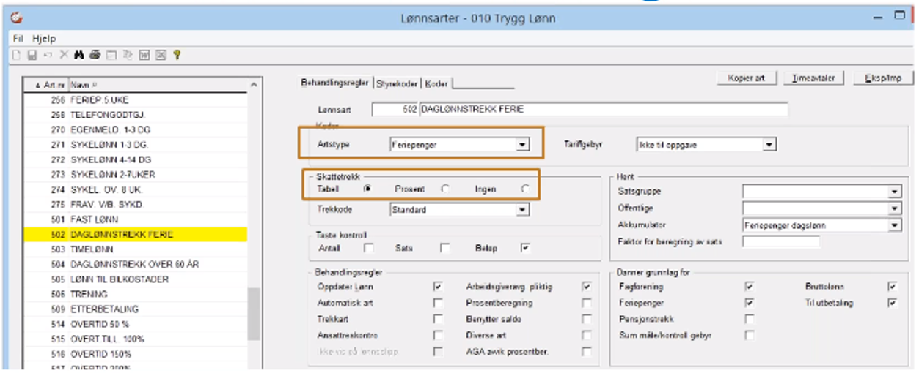

Art 554 – Daglønnstrekk over 60 År
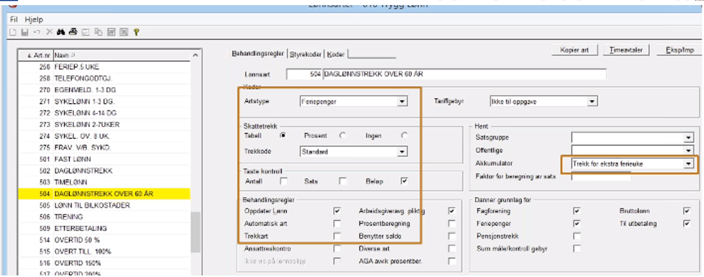

Mangler dere arten for trekk ekstra ferieuke, kan dere kopiere daglønnstrekket, og finne rett akkumulator

Dere må da ha versjon 14.10.03.
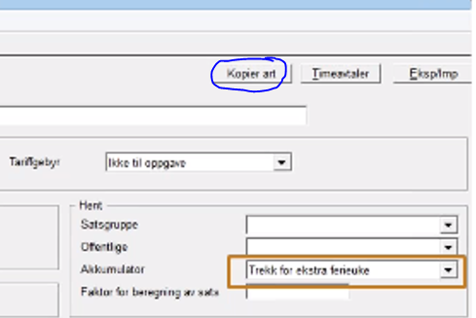

Trekk feriearter skal ha denne inntektskombinasjonen
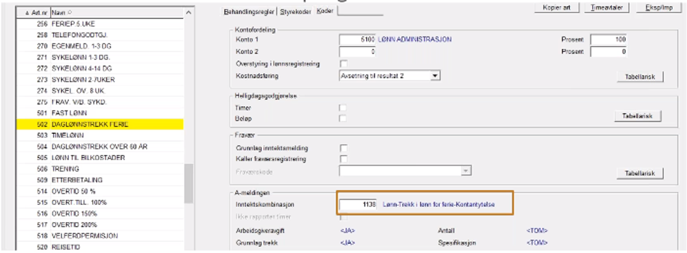

Art 557 – Feriepengegrunnlag militærtjeneste
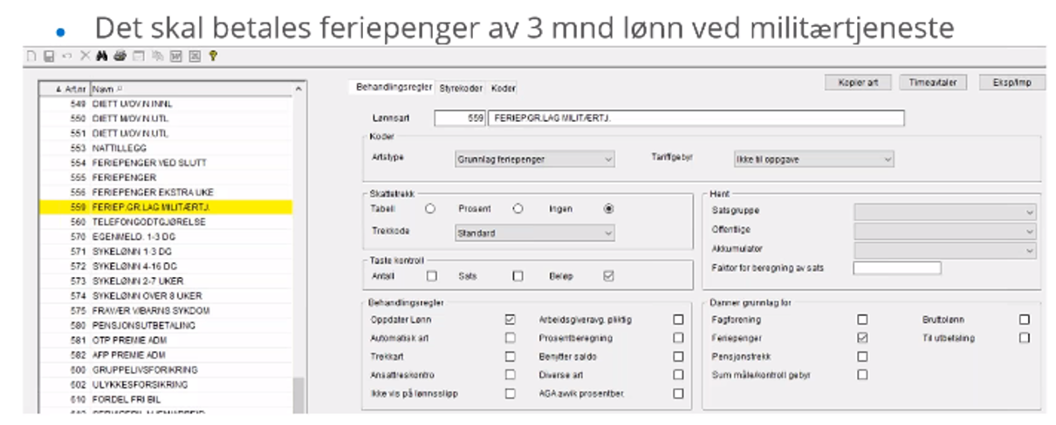
Liste Daglønn

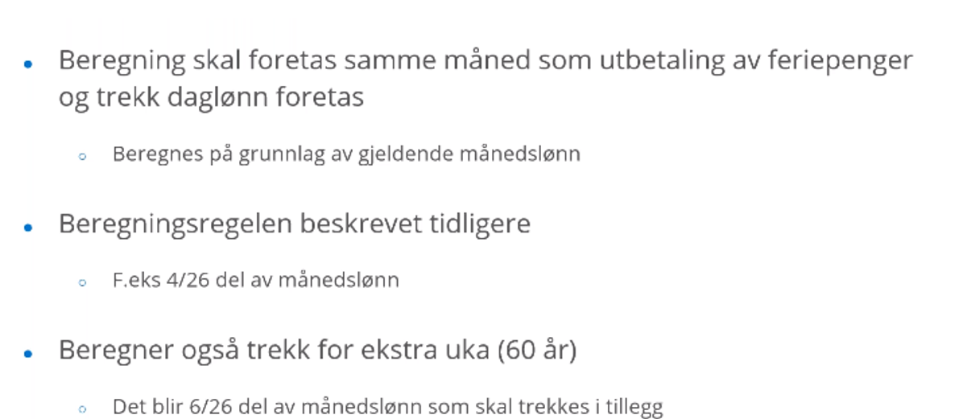
Daglønnslisten finner dere under
Lønn – periodiske lister – Liste daglønn

